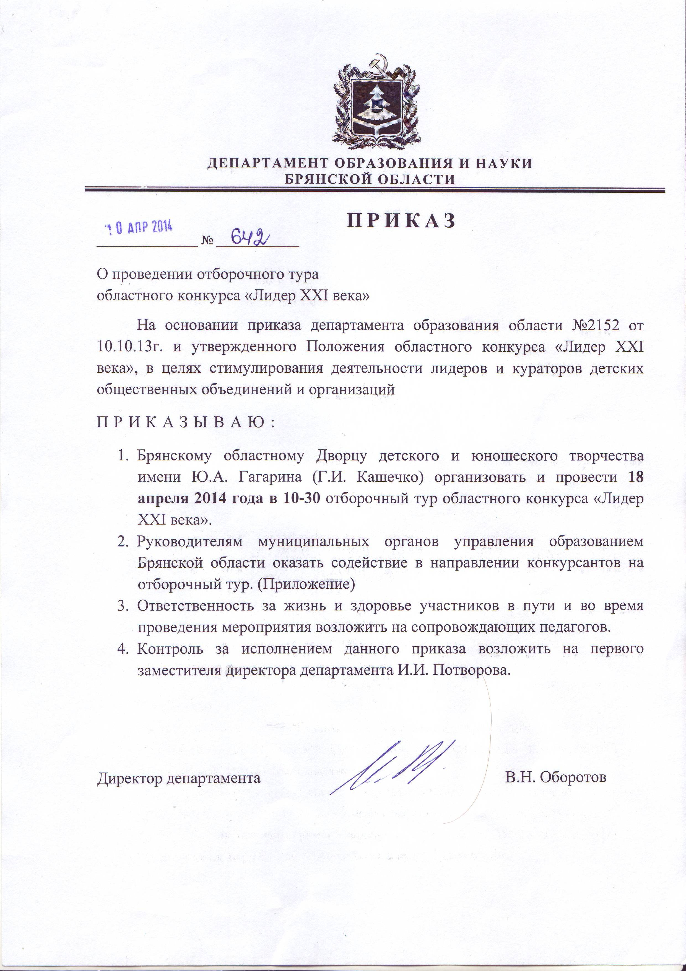

Приложение
к приказу департамента образования
от ___________2014 № _____

Списки участников
отборочного тура областного конкурса «Лидер XXI века»:

Лидеры детского общественного объединения:
1.Соловьева Екатерина - учащаяся 9 класса МБОУ СОШ №2 имени И.Г.Петровского города Севска;
2.Михайлова Анжелика - учащаяся 9 класса МБОУ « Краснорогская СОШ имени А.К. Толстого» Почепского района;
3.Акулова Кристина - учащаяся 10 класса МБОУ «Гимназия №1» города Почепа;
4.ПономаренкоВалерия - учащаяся 10 класса МБОУ СОШ №1 города Суража;
5.Медведько Юлия - учащаяся 8 класса МБОУ «Душатинская СОШ» Суражского района;
6.Евстратенко Кристина - учащаяся 10 класса МАОУ ДСОШ №5 города Дятьково;
7.Савоничева Надежда- учащаяся 8 класса МБОУ СОШ №1 города Фокино;
8.Савосина Юлия - учащаяся 10 класса МБОУ СОШ имени А.М. Горького города Карачева;
9.Носова Полина - учащаяся 10 класса МБОУ СОШ №4 города Карачева;
10.Карловский Александр - учащийся 9 класса МБОУ «Гимназия №7» города Брянска;
11.Никифорова Елизавета - учащаяся 8 класса СОШ №2 города Стародуба;
12.Рыгайло Василий - учащийся 10 класса «Глиновская СОШ» Гордеевского района;
13.Третьяков Александр - учащийся 10 класса «Мирнинская СОШ» Гордеевского района;
14.Тимошкина Ольга - учащаяся 9 класса МБОУ СОШ №26 города Брянска;
15.Черковец Алёна - учащаяся 11 класса МБОУ СОШ №11 города Брянска;
16.Темнякова Анна - учащаяся 10 класса МОУ СОШ № 3 города Унеча;
17.Дронова Алена - учащаяся 10 класса МОУ СОШ №1 города Унеча;
18.Лукашева Ольга - учащаяся 11 класса ПСОШ №2 Погарского район;

19. Нехаева Дарья - учащаяся 8 класса МБОУ СОШ №4 г. Карачев;

20. Бохан Ольга – учащаяся 10 класс МБОУ «Дубровская СОШ им. Н.П. Сергеенко».
21.Васильева Марина- учащаяся 9 класса МБОУ СОШ №5 города Карачева.

